Standardprozess: Durchführung Import KP-OC-D02

1: Fahrt im Status auf Fahrt mit Dienstleister und VKM und mit TR-LA (Schiff Import)

2: Beauftragung von Überseeagent POL

3: Auftrag an Überseeagent (POL) via Email

4: Buchungsbestätigung vom Überseeagent via Email

5: Archivierung der Dokumente im DMS

6: Überprüfung, ob die geplanten Schiffsdaten in Ordnung sind

7: Ist eine Abstimmung mit dem Auftraggeber erforderlich?

8: Korrektur Maßnahmen bzw. Bestätigen übermitteln an Überseeagent

9: Archivierung der neuen Dokumente im DMS

10: Auftragsänderung verarbeiten im LBase

11: Auftragsänderung vom Kunden via Email

12: Ist entsprechende Änderung möglich?

13: Auftraggeber kontaktieren
14: Ist eine Alternative möglich

15: Auftrag wird in bestehender Form beibehalten

16: Warten auf Shipped on Board (ATD)

17: Manueller Abruf durch Disposition. Zukünftig DFÜ über INTTRA, etc.

18: Fahrtstopp Information von Überseeagenten via Email.

19: Statusabfrage bei Verschiffungsagent

20: Auftrag ablehnen

21: Auftragsablehnung
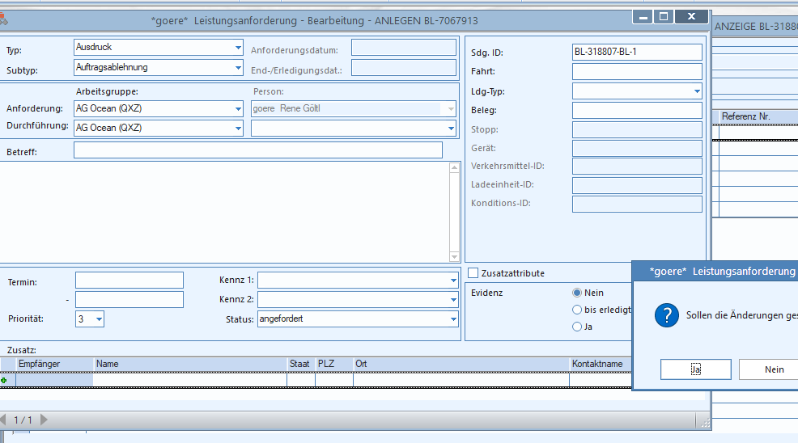
22: Ist der Container verladen worden
23: die Sendung wird umgebucht

24: Archivierung der Sendungsdokumente im DMS

25: neu Buchungsbestätigung

26: Sprung in Transportplanung Umbuchung

27: Warten auf Master BL

28: Zusendung von Master BL und HBL vom Überseeagent ist, wenn dieser Auftraggeber ist

29: Archivierung der Dokumente im DMS

30: HBL an Kunden senden via Email

31: HBL – house bill of lading

32: ABR-LA Kunde Durchführen, Abrechnung freigeben (Je nach Kundenvereinbarung jetzt oder nach Durchführung)

33: ABR-LA (Kunde) – Abrechnungs-LA

34: Fortsetzung in Nachbearbeitung

35: Warten auf Ist- Information Fahrtstopp

36: Manueller Abruf durch Disposition. Zukünftig DFÜ über INTTRA, etc.
37: Fahrtstopp Information

38: Stoppinformation vorhanden?

39: Ist eine zusätzliche Stoppaktivität erforderlich?

40: Stoppbehandlung über IST-Zeiten Erfassung hinaus

41: Aktualisieren IST-Zeiten (manuell oder automatisch)

42: Überprüfung des Transportverlaufs

43: Ist eine Anpassung erforderlich?

44: Nur eine zeitliche Anpassung notwendig?

45: müssen die Zeiten geändert werden?

46: Seefrachtbuchung / Einzelsendung im LBase anpassen

47: Letzter Fahrtstopp erfolgt?

48: Fahrt Durchführung abschließen (in Kontrolle setzten)

49: Fortsetzung in Nachbearbeitung

Benötigte Dokumente aus System:

Report | wird gedruckt auf (Sdg. / Fahrt) | wird benötigt für
Auftragsbestätigung | Sdg. | Auftraggeber
Ladeauftrag | Fahrt | Frächter

Notwendige LAs:

wo | LA-Typ | LA-Untertyp
Sdg. | Ausdruck | Auftragsbestätigung
Sdg. | Archiv-Dokument | Archiv Auftragsbestätigung
Sdg. | Archiv-Dokument | Kunde Auftrag (SDG)
Sdg. | Transport | Hauptlauf Voll
Sdg. | Abrechnung | Absenderseitig
Sdg. | Transport | Nachlauf Voll
Sdg. | Transport | Nachlauf Voll
Sdg. | Transport | Nachlauf Leer
Fahrt Hauptlauf | Transport | Hauptlauf Voll
Fahrt Hauptlauf | Eingangs-Vorschau | Frachtführer – Eingangs-Vorschau
Fahrt Hauptlauf | Transport | Hauptlauf Voll
Fahrt Hauptlauf | Abrechnung | Intern
Fahrt Nachlauf | Ausdruck | Ladeauftrag ( Fahrt )
Fahrt Nachlauf | Archiv-Dokument | Archiv Transportauftrag
Fahrt Nachlauf | Transport | Nachlauf Voll
Fahrt Nachlauf | Transport | Nachlauf Voll
Fahrt Nachlauf | Eingangs-Vorschau | Frachtführer – Eingangs-Vorschau
Fahrt Nachlauf | Transport | Nachlauf Leer
Fahrt Nachlauf | Abrechnung | Intern

